 | Especificação dos  Requisitos do Sistema  (System Requirements Specification)

Metodologias de desenvolvimento de Software
RealStand,
Rodrigo Costa Fernandes nº 2180632
Samuel Pires Brito nº 2180657

Autores
Número | Nome
2180632 | Rodrigo Costa Fernandes
2180657 | Samuel Pires Brito

Revisões
Data | Alterações
01/05/2019 | Adicionados requisitos não funcionais
02/05/2019 | Alterações nos Requisitos Funcionais (2)  Adicionada a Definição do Problema (1.1)  Adicionado Ficheiro UML (4.0)

Introdução (Problem Statement)

O projeto RealStand que está a ser realizado na disciplina de Desenvolvimento de Aplicações tem como objetivo fazer um programa que simula um stand de automóveis.
Tem como funcionalidades de adicionar, remover clientes e também alterar informação sobre eles, a gestão de oficina permite dar entrada de um carro de oficina, gerar serviços e definir as parcelas dos mesmos, dando o valor que o cliente deve à oficina, tem também a funcionalidade de vendas e alugueres de carros.
Este projeto é para fins académicos de avaliação de conhecimentos e caso estiver com a qualidade necessária, ser usado para fim comerciais.

Definição do Problema

Uma empresa de stand de automóveis nem sempre tem o melhor método de guardar e aceder a informação dos dados da empresa.
Com este projeto pretende-se fazer uma aplicação que venha a otimizar o funcionamento da empresa, e simplificar o procedimento das vendas, alugueres e serviços.
O programa vai diminuir o tempo gasto do registo dos dados referidos anteriormente, melhorando a experiência não só dos clientes, mas também do utilizador em si.

Participantes

- Utilizadores finais: Empregado da Empresa de Aluguer de Automóveis
- Cliente: Professor da UC de Desenvolvimento de Software
- Gestores do projeto: Rodrigo Costa Fernandes, Samuel Pires Brito e Professor da UC de Metodologias de Desenvolvimento de Software
- Analistas de sistemas: Rodrigo Costa Fernandes, Samuel Pires Brito
- Programadores: Rodrigo Costa Fernandes, Samuel Pires Brito e Professor da UC de Desenvolvimento de Software.

Configuração Operacional

Antes da implementação deste programa num stand de automóveis a empresa poderá ter um método de armazenamento de informação muito desatualizado. Este programa está a ser desenvolvido em ambiente académico, e ao ser implementado numa empresa, o método antiquado que essa mesma empresa utilizava não correspondia ás suas necessidades devido á sua ineficácia, com esta aplicação também são adicionados novos serviços.
Esta aplicação vem com novas funcionalidades como, gerir clientes, alugueres, revisões e carros, também é criada uma base de dados para evitar a perda de qualquer tipo de dados.

Análise de Impacto

O nosso projeto tem como ponto positivo a sua fiabilidade pois é guardada a informação regularmente para evitar a perda de qualquer tipo de dados seja este importante para o utilizador final, outro ponto positivo é a sua leveza, ou seja, o programa não utiliza muitos recursos, sendo otimizado para não ocupar muito espaço no computador, e ao mesmo tempo também não gastar muitos dos recursos do computador, podendo ser usado por eu computador antigo.
Esta aplicação foi criada com o intuito de promover o aumento de produtividade devido à fácil utilização sendo executada numa interface gráfica.
Algumas das desvantagens desta aplicação são que apenas pode ser executada no sistema operativo do Windows, não sendo suportado Linux ou MacOS, os dados são guardados localmente.

Sistemas Relacionados

Wincar

Vantagens em relação ao nosso projeto:
Mais funcionalidades;
Mais completo;
Botão de ajuda;
Função de SMS.

Desvantagens em relação ao nosso projeto:
Feito em Flash;
Mais lento;
Mais complexo para novos utilizadores;
Função de SMS é paga.

AutoRepairBill

Vantagens em relação ao nosso projeto:
Mais funcionalidades;
Mais completo;
Botão de ajuda.

Desvantagens em relação ao nosso projeto:
Tem publicidade;
Mais complexo para novos utilizadores;
É pago;

Resumo de Características

Vantagens / Desvantagens | WinCar | AutoRepairBill
Mais funcionalidades
Mais Completo
Botão de Ajuda
Função de SMS
Feito em Flash
Mais Lento
Mais complexo para novos utilizadores
É pago
Tem Publicidade
Funções pagas

Requisitos Funcionais

Criar Clientes

Esta função serve para a criação de um novo cliente com os dados necessários para a criação de tal.

Atores (elementos externos ao sistema)

Os atores serão os funcionários da empresa RealStand.

Pré-condições

Após abrir o programa, irá aparecer um formulário com as quatro opções: Gestão de Clientes, Gestão de Oficina, Gestão de Aluguer e Gestão de Vendas, cada uma opção terá um formulário.
O utilizador tem de escolher a opção de Gestão de Clientes.
O formulário de Gestão de Clientes irá abrir, nesse formulário estará a opção de criar clientes.

Sequência de acontecimentos

Clicar no botão do formulário de Gestão de Clientes
Irá abrir um formulário para que o funcionário digite os dados do cliente que pretende criar e de seguida submeter as informações no botão de adicionar cliente.

Para usar esta função:
- O utilizador deverá inicializar a aplicação;
- O utilizador clicar na opção “Gestão de Clientes”;
- O utilizador deverá preencher o campo “Nome Cliente”;
- O utilizador deverá preencher o campo “NIF Cliente”;
- O utilizador deverá preencher o campo “Morada Cliente”;
- O utilizador deverá preencher o campo “Telefone Cliente”;
- O utilizador deverá guardar os dados do novo cliente.

Caminhos alternativos
NA

Pós-condições

O utilizador vai inserir os dados do cliente que pretende criar e guarda as alterações.

Alterar Dados dos Clientes

Esta funcionalidade foi criada para correção de dados incorretamente inseridos ou para a atualização de clientes caso haja alguma alteração a fazer, por exemplo a mudança do número de telefone, morada, etc.

Atores (elementos externos ao sistema)

Os atores serão os funcionários da empresa RealStand.

Pré-condições

Um cliente tem de estar criado para ser alterado.

Sequência de acontecimentos

Para aceder a esta função o utilizador tem de clicar no botão de Gestão de Clientes, irá aparecer o formulário de Gestão de Clientes, filtrar os clientes para procurar um cliente específico, selecionar o cliente que se pretende alterar de seguida alterar os dados.

Para usar esta função:
- O utilizador tem de abrir o formulário “Gestão de Clientes”;
- O utilizador deverá de filtrar e selecionar o cliente pretendido;
- O utilizador deverá alterar ou preencher os dados pretendidos;
- O utilizador deverá aplicar os dados alterados para guardar as alterações.

Caminhos alternativos

NA

Pós-condições

O utilizador alterou os dados corretamente e guardou as alterações.
O cliente selecionado foi atualizado.

Apagar Dados Cliente

Esta funcionalidade existe para eliminar dados do cliente que já não existam.

Atores (elementos externos ao sistema)

Os atores serão os funcionários da empresa RealStand.

Pré-condições

O cliente deverá existir para que os dados sejam eliminados

Sequência de acontecimentos

Para aceder a esta função o utilizador tem de clicar no botão de Gestão de Clientes, irá aparecer o formulário de Gestão de Clientes, o utilizador irá usar a função de filtrar para procurar o cliente que pretende apagar os dados e de seguida submete as alterações ao gravar.

Para usar esta função:
- O utilizador tem de abrir o formulário “Gestão de Clientes”;
- O utilizador deverá de filtrar e selecionar o cliente pretendido;
- O utilizador deverá de eliminar os dados pretendidos do cliente selecionado;
- O utilizador deverá de guardar as alterações.

Caminhos alternativos

NA

Pós-condições

O sistema terá apagado os dados do cliente que o utilizador decidiu apagar.

Adicionar Carro

Esta funcionalidade serve para adicionar novos carros que sejam adicionados ao stand.

Atores (elementos externos ao sistema)

Os atores serão os funcionários da empresa RealStand.

Pré-condições

Quando o programa abre, dependendo do tipo de carro deve-se clicar na opção:
- Gestão de Oficina;
- Gestão de Alugueres;
- Gestão de Vendas;
Não são necessários clientes criados para usar esta opção.

Sequência de acontecimentos

O formulário de correspondente ao carro que se quer criar deverá ser aberto, de seguida clicar no botão Adicionar Carro.
Preencher os dados do novo veículo, por fim guardar os dados inseridos.

Para usar esta função:
- O utilizador tem de abrir o formulário pretendido;
- O utilizador terá de clicar na opção “Adicionar Carro”;
- O utilizador deverá inserir o campo “Marca do Carro”;
- O utilizador deverá inserir o campo “Modelo do Carro”;
- O utilizador deverá inserir o campo “Matricula do Carro”;
- O utilizador deverá inserir o campo “Número de Chassi do Carro”;
- O utilizador deverá inserir o campo “Tipo de Combustível”;
- O utilizador deverá clicar no botão “Guardar Alterações”.

Caminhos alternativos

NA

Pós-condições

O veículo será adicionado à lista de carros na empresa RealStand.

Alterar Dados de Carros

Esta funcionalidade é usada para alterar os dados dos carros que estão acessíveis no stand.

Atores (elementos externos ao sistema)

Os atores serão os funcionários da empresa RealStand.

Pré-condições

Quando o programa abre, dependendo do tipo de carro deve-se clicar na opção:
- Gestão de Oficina;
- Gestão de Alugueres;
- Gestão de Vendas;
No formulário clicar na opção de Alterar Carro.
Um carro deve estar selecionado.

Sequência de acontecimentos

O formulário do tipo de carro pretendido deverá ser aberto, de seguida clicar no botão Editar Carro.
Selecionar o carro que pretende alterar.
Alterar os dados que pretende alterar.

Para usar esta função:
- O utilizador tem de abrir o formulário pretendido;
- O utilizador terá de clicar na opção “Editar Carro”;
- O utilizador deverá selecionar o carro que pretende alterar;
- O utilizador deverá alterar os dados que pretende;
- O utilizador deverá guardar as alterações.

Caminhos alternativos

NA

Pós-condições

Os dados do carro que foi selecionado serão alterados.

Apagar Carro

Esta funcionalidade é usada para eliminar os dados de um veículo da lista de carros disponíveis do stand.

Atores (elementos externos ao sistema)

Os atores serão os funcionários da empresa RealStand.

Pré-condições

O veículo que se pretende eliminar não pode ter o seu aluguer ativo.
Quando o programa abre, dependendo do tipo de carro deve-se clicar na opção:
- Gestão de Oficina;
- Gestão de Alugueres;
- Gestão de Vendas;

Sequência de acontecimentos

O formulário do tipo de carro pretendido deverá ser aberto, de seguida clicar no botão Apagar Carro.
Selecionar o carro que pretende apagar.
Submeter as mudanças confirmando o carro eliminado.

Para usar esta função:
- O utilizador tem de abrir o formulário pretendido;
- O utilizador terá de clicar na opção “Apagar Carro”;
- O utilizador deverá de filtrar e selecionar o carro pretendido;
- O utilizador deverá clicar no botão de apagar o carro, determinado pela cruz vermelha;
- O utilizador deverá clicar no botão “Guardar Alterações”.

Caminhos alternativos

NA

Pós-condições

O carro selecionado anteriormente será eliminado da lista de carros disponíveis no stand.

Adicionar Carro a um Cliente

Esta funcionalidade serve para adicionar um carro a um cliente

Atores (elementos externos ao sistema)

Os atores serão os funcionários da empresa RealStand.

Pré-condições

Quando o programa abre, clicar na opção de Gestão de Clientes.
Um cliente tem de estar selecionado.
Tem de haver carros disponíveis.

Sequência de acontecimentos

Quando o programa abre, clicar na opção de Gestão de Clientes.
Selecionar o(s) cliente(s) a que quer adicionar o carro, selecionar o carro que pretende.

Para usar esta função:
- O utilizador tem de abrir o formulário “Gestão de Clientes”;
- O utilizador terá de selecionar o cliente a que pretende adicionar um carro;
- O utilizador terá que selecionar o carro pretendido.
- Associar Carro ao Cliente

Caminhos alternativos

NA

Pós-condições

Após a seleção do cliente e carro será criada uma relação entre o Carro e o Cliente.

Alterar Carro de um Cliente

Atores (elementos externos ao sistema)

Os atores serão os funcionários da empresa RealStand.

Pré-condições

Quando o programa abre, clicar na opção de Gestão de Clientes.
Tem de ter clientes com carros associados.

Sequência de acontecimentos

Quando o programa abre, clicar na opção de Gestão de Clientes.
Selecionar a relação Cliente e Carro que quer modificar
Guardar as alterações

Para usar esta função:
- O utilizador tem de abrir o formulário “Gestão de Clientes”;
- O utilizador terá de selecionar o cliente que pretende alterar o carro;
- O utilizador deverá escolher o carro alterado do cliente;
- O utilizador deverá clicar no botão de Guardar as Alterações.

Caminhos alternativos

NA

Pós-condições

O cliente selecionado posteriormente irá ter um carro associado diferente ao que tinha.

Associar Serviço a um Carro

Esta funcionalidade é usada para adicionar um serviço, ou seja, uma revisão ou reparação a um veículo.

Atores (elementos externos ao sistema)

Os atores serão os funcionários da empresa RealStand.

Pré-condições

Quando o programa abre, clicar na opção de Gestão de Oficina.
Deverão existir carros criados.

Sequência de acontecimentos

Quando o programa abre, clicar na opção de Gestão de Oficina.
Selecionar o carro a que pretende associar um serviço.
Guardar as alterações

Para usar esta função:
- O utilizador tem de abrir o formulário “Gestão de Oficina”;
- O utilizador terá de selecionar um carro;
- O utilizador terá de associar um serviço;
- O utilizador tem de clicar no botão de Guardar as Alterações.

Caminhos alternativos

NA

Pós-condições

Uma revisão será associada ao carro selecionado.

Apagar Serviço

Atores (elementos externos ao sistema)

Os atores serão os funcionários da empresa RealStand.

Pré-condições

Um serviço deverá de existir.

Sequência de acontecimentos

Quando o programa abre, clicar na opção de Gestão de Oficina.
Selecionar o serviço que pretende apagar.
Guardar as alterações

Para usar esta função:
- O utilizador tem de abrir o formulário “Gestão de Oficina”;
- O utilizador terá de selecionar um serviço;
- O utilizador deverá de clicar no botão de “Eliminar Serviço”;
- O utilizador deverá de clicar no botão de “Guardar Alterações”.

Caminhos alternativos

NA

Pós-condições

Quando o utilizador guarda as alterações, os dados selecionados serão apagados e retirados do sistema.

Criar Parcelas

Esta funcionalidade é usada para adicionar parcelas ao serviço que está associado a um carro, ou seja, serve para inserir os recursos utilizados na manutenção do carro.

Atores (elementos externos ao sistema)

Os atores serão os funcionários da empresa RealStand.

Pré-condições

Quando o programa abre, clicar na opção de Gestão de Oficina.
Um cliente deverá estar selecionado.
Um carro deverá estar selecionado.
Um serviço deverá estar selecionado

Sequência de acontecimentos

Quando o programa abre, clicar na opção de Gestão de Oficina.
Selecionar um cliente, um carro e um serviço para que as parcelas sejam criadas.
Guardar as alterações

Para usar esta função:
- O utilizador tem de abrir o formulário “Gestão de Oficina”;
- O utilizador deverá de selecionar um cliente;
- O utilizador deverá de selecionar um carro;
- O utilizador deverá de selecionar um serviço;
- O utilizador deverá inserir a descrição da parcela;
- O utilizador deverá inserir o valor da parcela;
- O utilizador deverá de clicar no botão de “Guardar Alterações”.

Caminhos alternativos

NA

Pós-condições

Aparece na lista de parcelas o que foi adicionado posteriormente.

Apagar Parcelas

Esta funcionalidade é usada para eliminar parcelas associadas a um serviço.

Atores (elementos externos ao sistema)

Os atores serão os funcionários da empresa RealStand.

Pré-condições

Quando o programa abre, clicar na opção de Gestão de Oficina.
Um cliente deverá estar selecionado.
Um carro deverá estar selecionado.
Um serviço deverá estar selecionado.
Uma ou mais parcelas devem estar selecionadas.

Sequência de acontecimentos

Quando o programa abre, clicar na opção de Gestão de Oficina.
Selecionar um cliente, um carro, um serviço e uma parcela para que esta seja apagada.
Guardar as alterações

Para usar esta função:
- O utilizador tem de abrir o formulário “Gestão de Oficina”;
- O utilizador deverá de selecionar um cliente;
- O utilizador deverá de selecionar um carro;
- O utilizador deverá de selecionar um serviço;
- O utilizador deverá selecionar a parcela ou as parcelas a serem eliminadas;
- O utilizador deverá de clicar no botão de “Guardar Alterações”.

Caminhos alternativos

NA

Pós-condições

As parcelas selecionadas serão eliminadas e será também descontado o valor.

Aluguer de Carro

Esta funcionalidade é usada para alugar carros do tipo aluguer.

Atores (elementos externos ao sistema)

Os atores serão os funcionários da empresa RealStand.

Pré-condições

Quando o programa abre, clicar na opção Gestão de Aluguer.
Um cliente deverá estar selecionado.
Um carro do tipo aluguer deverá estar selecionado

Sequência de acontecimentos

Quando o programa abre, clicar na opção de Gestão de Aluguer.
Selecionar um cliente e um carro para que se seja realizado o aluguer.
Inserir os dados.
Guardar as alterações

Para usar esta função:
- O utilizador tem de abrir o formulário “Gestão de Aluguer”;
- O utilizador deverá de selecionar um cliente;
- O utilizador deverá de selecionar um carro;
- O utilizador deverá inserir os campos “Inicio do Aluguer” e “Fim do Aluguer”;
- O utilizador deverá inserir o campo “Quilómetros do Carro”;
- O utilizador deverá inserir o campo “Valor a Pagar”;
- O utilizador deverá de clicar no botão de “Alugar Carro”;
- O utilizador deverá de clicar no botão de “Guardar Alterações”.

Caminhos alternativos

NA

Pós-condições

O carro selecionado será alugado.

Entrega do Carro de Aluguer

Esta funcionalidade é usada para registar a entrega de um carro de aluguer.

Atores (elementos externos ao sistema)

Os atores serão os funcionários da empresa RealStand.

Pré-condições

Quando o programa abre, clicar na opção Gestão de Aluguer.
Um carro de aluguer deve estar selecionado.

Sequência de acontecimentos

Quando o programa abre, clicar na opção de Gestão de Aluguer.
Selecionar um carro que está alugado.
Registo da entrega do carro selecionado.
Guardar as alterações

Para usar esta função:
- O utilizador tem de abrir o formulário “Gestão de Aluguer”;
- O utilizador deverá de selecionar um carro que está alugado;
- O utilizador deverá de clicar no botão “Marcar como Entregue”;
- O utilizador deverá de clicar no botão de “Guardar Alterações”;

Caminhos alternativos

NA

Pós-condições

O carro que estava alugado ficará disponível para aluguer.

Venda de um Carro

Esta funcionalidade é usada para vender um carro registado com o tipo de venda.

Atores (elementos externos ao sistema)

Os atores serão os funcionários da empresa RealStand.

Pré-condições

Quando o programa abre, clicar na opção Gestão de Vendas.
Um cliente deverá estar selecionado.
Um carro do tipo Venda deverá estar selecionado

Sequência de acontecimentos

Quando o programa abre, clicar na opção de Gestão de Vendas.
Selecionar um cliente e um carro para que se seja realizado a venda.
Inserir os dados.
Guardar as alterações.

Para usar esta função:
- O utilizador tem de abrir o formulário “Gestão de Vendas”;
- O utilizador deverá de selecionar um cliente;
- O utilizador deverá de selecionar um carro;
- O utilizador deverá inserir o campo “Data de Venda”;
- O utilizador deverá inserir o campo “Estado do Carro”;
- O utilizador deverá inserir o campo “Valor a Pagar”;
- O utilizador deverá de clicar no botão de “Vender Carro”;
- O utilizador deverá de clicar no botão de “Guardar Alterações”.

Caminhos alternativos

NA

Pós-condições

O carro será vendido.

Apagar Venda de um Carro

Esta funcionalidade é usada para apagar a venda de um carro, caso haja engano numa venda efetuada.

Atores (elementos externos ao sistema)

Os atores serão os funcionários da empresa RealStand.

Pré-condições

Quando o programa abre, clicar na opção Gestão de Vendas.
Uma venda terá de estar selecionada.

Sequência de acontecimentos

Quando o programa abre, clicar na opção de Gestão de Vendas.
Selecionar uma venda efetuada.
Clicar no botão de apagar venda.
Guardar as alterações

Para usar esta função:
- O utilizador tem de abrir o formulário “Gestão de Vendas”;
- O utilizador deverá de selecionar uma venda efetuada;
- O utilizador deverá de clicar no botão “Apagar Venda”;
- O utilizador deverá de clicar no botão de “Guardar Alterações”;

Caminhos alternativos

NA

Pós-condições

A venda efetuada anteriormente será apagada do sistema.

Imprimir Fatura de Oficina

Esta funcionalidade é usada para imprimir os dados guardados no formulário de Gestão de Oficina

Atores (elementos externos ao sistema)

Os atores serão os funcionários da empresa RealStand.

Pré-condições

Quando o programa abre, clicar na opção Gestão de Oficina.

Sequência de acontecimentos

Quando o programa abre, clicar na opção de Gestão de Oficina.
Selecionar um cliente, um carro e um serviço;
Clicar no botão de imprimir fatura;

Para usar esta função:
- O utilizador tem de abrir o formulário “Gestão de Oficina”;
- O utilizador deverá de selecionar um cliente;
- O utilizador deverá de selecionar um carro;
- O utilizador deverá de selecionar um serviço;
- O utilizador deverá de clicar no botão “Imprimir Fatura”;

Caminhos alternativos

NA

Pós-condições

Uma fatura irá ser imprimida com os dados selecionados.

Imprimir Fatura de Venda

Esta funcionalidade é usada para imprimir os dados guardados no formulário de Gestão de Vendas

Atores (elementos externos ao sistema)

Os atores serão os funcionários da empresa RealStand.

Pré-condições

Quando o programa abre, clicar na opção Gestão de Vendas.

Sequência de acontecimentos

Quando o programa abre, clicar na opção de Gestão de Vendas.
Selecionar um cliente e um carro;
Clicar no botão de imprimir fatura;

Para usar esta função:
- O utilizador tem de abrir o formulário “Gestão de Vendas”;
- O utilizador deverá de selecionar um cliente;
- O utilizador deverá de selecionar um carro;
- O utilizador deverá de clicar no botão “Imprimir Fatura”;

Caminhos alternativos

NA

Pós-condições

Uma fatura irá ser imprimida com os dados selecionados.

Imprimir Fatura de Aluguer

Esta funcionalidade é usada para imprimir os dados guardados no formulário de Gestão de Aluguer

Atores (elementos externos ao sistema)

Os atores serão os funcionários da empresa RealStand.

Pré-condições

Quando o programa abre, clicar na opção Gestão de Aluguer.

Sequência de acontecimentos

Quando o programa abre, clicar na opção de Gestão de Aluguer.
Selecionar um cliente, um carro e um aluguer;
Clicar no botão de imprimir fatura;

Para usar esta função:
- O utilizador tem de abrir o formulário “Gestão de Aluguer”;
- O utilizador deverá de selecionar um cliente;
- O utilizador deverá de selecionar um carro;
- O utilizador deverá de selecionar um aluguer;
- O utilizador deverá de clicar no botão “Imprimir Fatura”;

Caminhos alternativos

NA

Pós-condições

Uma fatura irá ser imprimida com os dados selecionados.

Requisitos Não Funcionais

- Armazenar na base de dados os dados dos Clientes;
- Armazenar na base de dados os dados dos Carros;
- Armazenar na base de dados os dados dos Carros para Venda;
- Armazenar na base de dados os dados dos Carros Vendidos;
- Armazenar na base de dados os dados dos Carros para Aluguer;
- Armazenar na base de dados os dados dos Carros Alugados;

Requisitos do Sistema Não Funcionais
- Performance – Demora menos de 5 segundos a iniciar, as ações no programa em si demoram por volta de 2 segundos.
- Ambiente operacional – Sistema Operativo Windows
- Cumprimento de Standards – Realizado na linguagem de C# com programação orientada a objetos.
- Características genéricas – É seguro, preciso e fiável.

Requisitos do Processo
- Tempo de desenvolvimento – Aproximadamente 2 meses.
- Custo de desenvolvimento – Sem custo.
- Entregas de software – A primeira fase de entrega será no dia 03/05/2019
1ª entrega:
Serão entregues os seguintes relatórios:
Relatório de Planeamento.
Relatório de Especificação de Requisitos do Sistema.
Será também entregue o ficheiro de Microsoft Project

A segunda fase de entrega será no dia 16/06/2019
2ª entrega:
Serão entregues os seguintes relatórios:
Relatório de Planeamento.
Relatório de Especificação de Requisitos do Sistema.
Relatório de Scrum.
Relatório Final de Gestão do Projeto.
Será também entregue o ficheiro de Microsoft Project.

Requisitos de Pessoal
- Membros da equipa de desenvolvimento – Rodrigo Costa Fernandes nº 218063
Samuel Pires Brito nº 2180657

- Utilizadores – Rodrigo Costa Fernandes nº2180632
Samuel Pires Brito nº2180657
Professor de Desenvolvimento de Aplicações.

Perspetiva de Desenvolvimento

Diagrama UML:
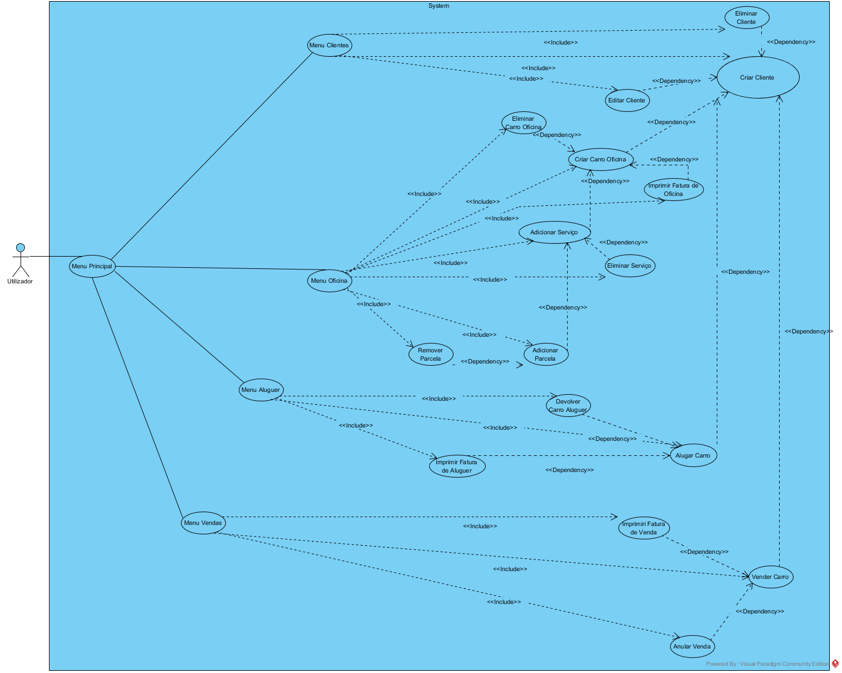
Modelo de Domínio:
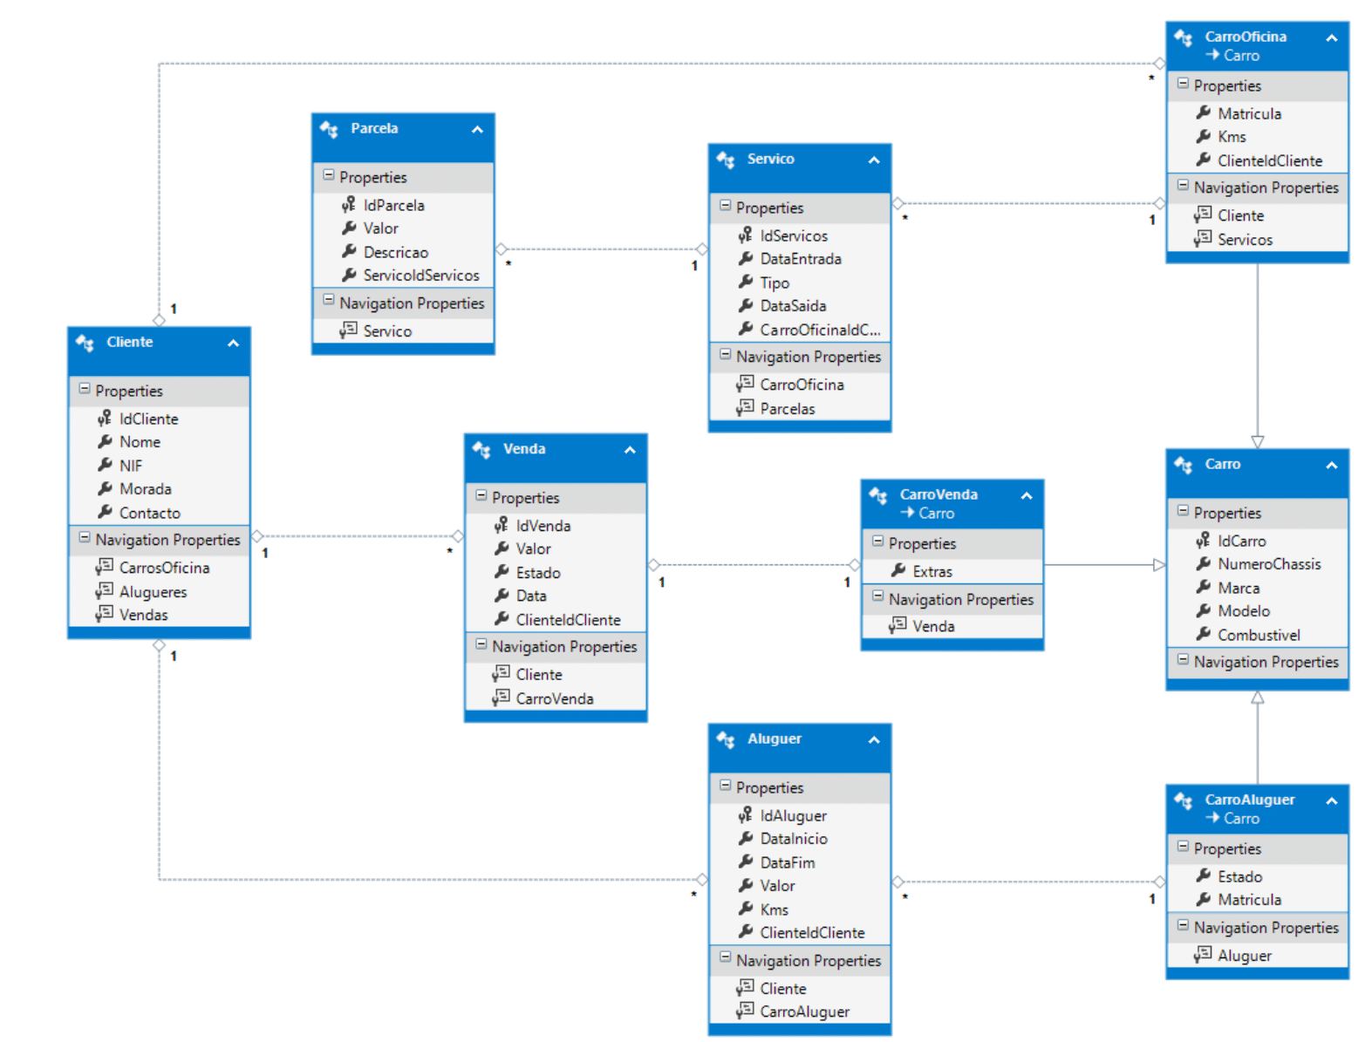

Anexos

Link Github:
https://github.com/SamuelPiresBritoIPL/ProjetoFinalMDS

Ficheiro UML:
